第五章 狭义相对论
·洛伦兹变换
书：p104例5-4；

笔记：例5-3（Q为什么钟慢效应和伽利略逆变换不相容？）
注意原时与原长公式的使用规则，以及使用顺序

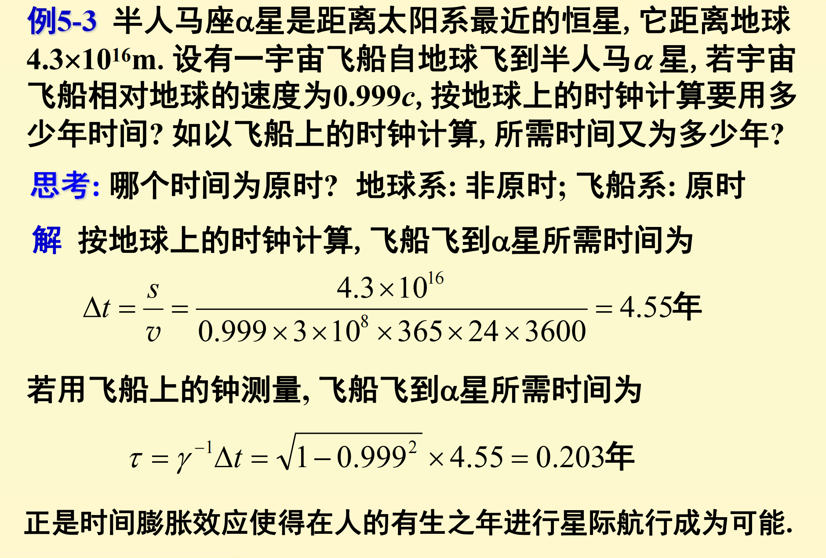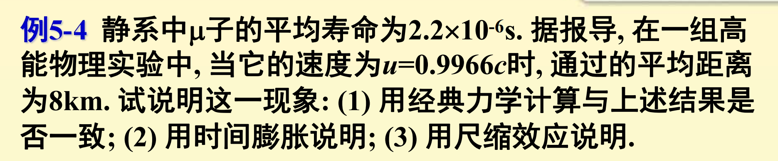
·动力学
书：p110例5-5（Q狭义相对论中的能量守恒的使用？）；

笔记：例5-9；习题22

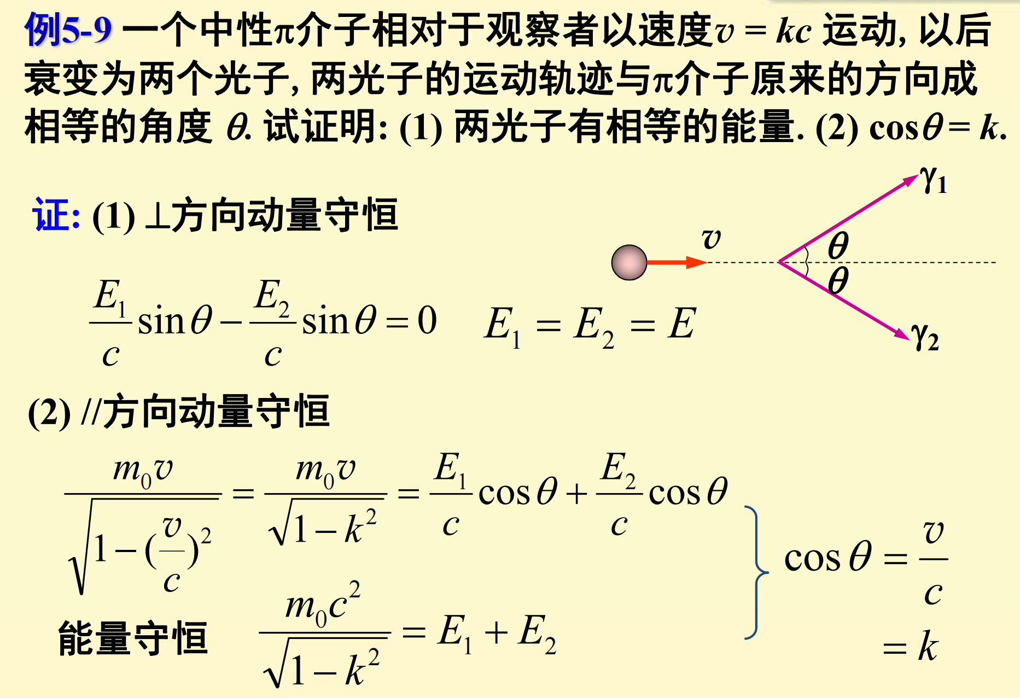
第六章 电荷与电场
·电场
书：p122例6-4（叠加原理算场强）；习题11（电通量），14（高斯），17（电势叠加原理），22（圆盘电势与电势梯度）
·导体、电介质、极化
书：p149例6-14；书p149例6-15；书p158例6-18；习题2728（接导线后电荷变化）、38、40、42、43、47（做功）48

第七章 电流与磁场
磁场
书：习题1（叠加原理），2（填空），3（填空），18（挖补），20（受力），22（螺距），25（BS），28（守力），35，42（磁介质），43（磁介质），44（磁介质），
磁介质
书：p220例7-9；p221例7-10（Q在安培环路定理等式右端，当r＞R时，包围的电流代数和时不变的啊，那么等式如何成立？）；
第八章 电磁感应定律
·动生电动势
·感生电动势
书：p245例8-7，习题：8（方向），10，11，23，26
·自感
书：p252例8-9（Q全磁通的概念？为什么这个例题和下面的例题中磁通的计算方法有差异？）；
·磁场能量
证明
1.相对论动能
2.真空中高斯定理
3.极化电荷面密度与自由电荷面密度
4.电介质中的高斯定理
5.真空中安培环路定理
6.磁力、磁力矩的功
7.磁介质中的安培环路定理
实验
1.测量某个物理量，给出原理，需要器材，测量过程等
如：B，E，介电常数，磁导率，自感系数等
2.利用所学知识解释某个现象，如电磁炉工作原理等

